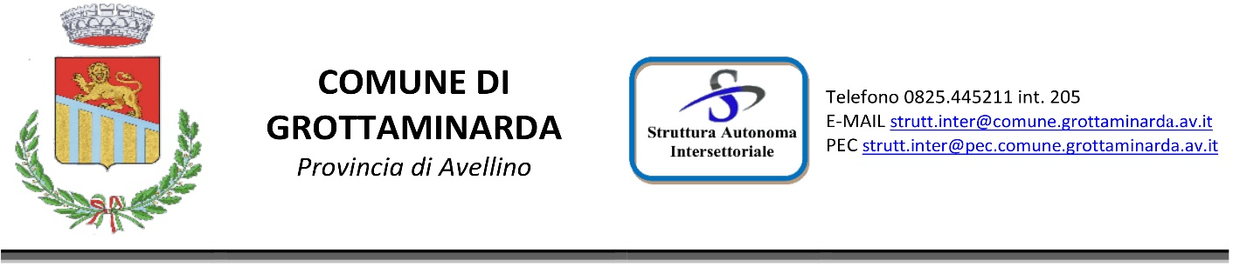

Domanda VOUCHER PER ACQUISTO
BUONI LIBRO SCUOLA MEDIA E SUPERIORE
anno scolastico 2026/2027

DICHIARAZIONE SOSTITUTIVA a norma del DPR 445/00

Il sottoscritto genitore, tutore o affidatario

Cognome
Nome
Codice fiscale
Luogo di Nascita e provincia
Data di Nascita
Sesso
Cittadinanza
Luogo e provincia di residenza
Indirizzo
Numero cellulare
e-mail
PEC

dello studente

Cognome
Nome
Codice fiscale
Luogo di Nascita e provincia
Data di Nascita
Sesso
Cittadinanza
Iscritto all’Istituto
Classe
Sezione

C H I E D E

di poter usufruire del voucher per l’acquisto di buoni libro per la scuola media e superiore per a.s. 2026/2027 relativamente allo studente prima indicato.

A tal fine, consapevole di quanto prescritto dall’art. 76 del D.P.R. n. 445/00 sulle responsabilità cui può andare incontro in caso di dichiarazioni mendaci e dall’art. 75 sulla decadenza dai benefici conseguenti al provvedimento emanato sulla base di dichiarazioni non veritiere,

D I C H I A R A

- che il reddito del proprio nucleo familiare ai fini ISEE (come da attestazione in corso di validità) è pari ad €. ______________;
- che le fonti ed i mezzi da cui il proprio nucleo familiare ha tratto sostentamento nell’anno 2026 sono state le seguenti: ________________________________________ (dichiarazione obbligatoria solo se l’attestazione ISEE è pari a zero);
- di essere a conoscenza di tutte le condizioni previste nell’Avviso Pubblico.

Si allega:
- Fotocopia non autenticata del documento di identità.
- Fotocopia Attestazione ISEE in corso di validità.

Avvertenze

- Le domande prive di documento e/o firma non potranno essere accettate né integrate oltre il termine di presentazione della domanda.
- La firma deve essere espressa nei modi di legge e pertanto non saranno considerate valide le domande esclusivamente compilate con programma di videoscrittura.
- Le domande prive dell’Attestazione ISEE in corso di validità non potranno essere accettate né integrate oltre il termine di presentazione della domanda.

Data _____________
Firma

____________________________________

Informativa sul trattamento dei dati personali
(ai sensi del Regolamento Comunitario 27/04/2016, n. 2016/679 e del Decreto Legislativo 30/06/2003, n. 196)

dichiara di aver preso visione dell'informativa relativa al trattamento dei dati personali pubblicata sul sito internet istituzionale dell'Amministrazione destinataria, titolare del trattamento delle informazioni trasmesse all'atto della presentazione della pratica.
Ai sensi dell’art. 13 del Regolamento UE 2016/679 autorizza il trattamento dei dati contenuti nella presente dichiarazione esclusivamente per l’assolvimento degli obblighi previsti dalle leggi.

Data _____________
Firma

____________________________________

